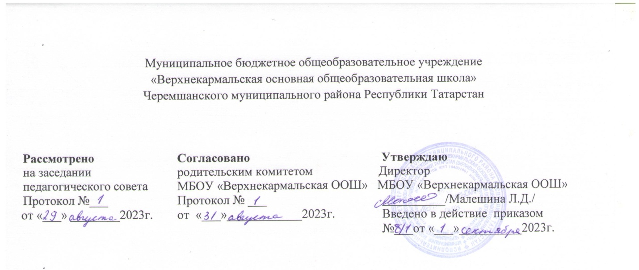
ПОЛОЖЕНИЕ
о школьной форме обучающихся

- Общие положения.
1.1 В соответствии с Федеральным законом от 29 декабря 2012 года « 273-ФЗ «Об образовании в Российской Федерации», Законом Республики Татарстан 28 июня 2013 года, постановлением Кабинета Министров Республики Татарстан от 29.07.2013 №527 «Об утверждении требований к одежде обучающихся по образовательным программам начального общего, основного общего, среднего общего образования, Уставом школы устанавливается школьная форма.
1.2. данное положение разработано с целью выработки единых требований к школьной одежде обучающихся 1 – 9 классов. В МБОУ «Верхнекармальская ООШ» устанавливаются следующие виды одежды обучающихся:
1) повседневная одежда;
2) парадная одежда;
3) спортивная одежда.
1.3. Школьная форма приобретаемая родителями в магазинах либо шьется в соответствии с предложенным описанием.
2. Примерные требования к школьной форме.
2.1. Стиль одежды – деловой, классический.
Повседневная одежда обучающих включает:
- для мальчиков и юношей – пиджак, жилет, брюки, мужская сорочка (рубашка), галстук, туфли. Рубашки однотонные;
- для девочек - школьное платье (черное, коричневое, темно – синее, темно – серое) с черным (темно – коричневым) фартуком.
Парадная одежда используется обучающимися в дни проведения праздников и торжественных линеек:
- для мальчиков и юношей – повседневная школьная одежда, дополненная светлой сорочкой или праздничным аксессуаром;
- для девочек и девушек – повседневное школьное платье с белым фартуком.
2.2. Спортивная одежда обучающихся включает футболку, спортивные шорты или спортивные брюки, спортивный костюм, кеды и кроссовки.
2.3. Одежда обучающихся должна соответствовать санитарно – эпидемиологическим правилам и нормативам «Гигиенические требования к одежде для детей, подростков и взрослых, товарам детского ассортимента и материалам для изделий (изделиям), контактирующим с кожей человека. СанПиН 2.4.7/1.1.1286-03», утвержденным постановлением Главного государственного санитарного врача Российской Федерации от 17 апреля 2003г. № 51.
2.4. Одежда обучающихся должна соответствовать погоде и месту проведения учебных занятий, температурному режиму в помещении.
3. Права и обязанности обучающихся.
3.1. Обучающийся имеет право выбирать школьную форму в соответствии с предложенными вариантами.
3.2. Обучающийся обязан носить школьную форму ежедневно.
3.3 Категорически запрещается ношение школьной формы другого стиля и расцветки.
3.4. Одежда должна быть обязательно чистой, свежей, выглаженной .
3.5. Сменная обувь должна быть чистой.
3.6. Не допускается ношение обучающимися одежды, обуви и аксессуаров с травмирующей фурнитурой; одежды с яркими надписями и изображениями (за исключением спортивной одежды, носимой в помещениях для занятий физической культурой и спортом); одежды и аксессуаров, содержащих символику экстремистских организаций, а также пропагандирующих психоактивные вещества и противоправное поведение; атрибутов одежды, закрывающих лицо (кроме случаев, обусловленных состоянием здоровья учащихся).
3.7. Внешний вид и одежда обучающихся должны соответствовать общепринятым нормам классического стиля, носить светский характер и исключать вызывающие детали. Обучающимся не рекомендуется ношение брюк с заниженной талией и (или) высокими разрезами, декольтированных платьев, одежды бельевого стиля, массивной обуви на толстой платформе, туфель на высоких каблуках (свыше 7 см.), массивных украшений.
4. Меры административного воздействия.
За несоблюдение требований данного Положения администрация вправе налагать меры административного взыскания на родителей ученика.

